1. **Vinfast Fadil**

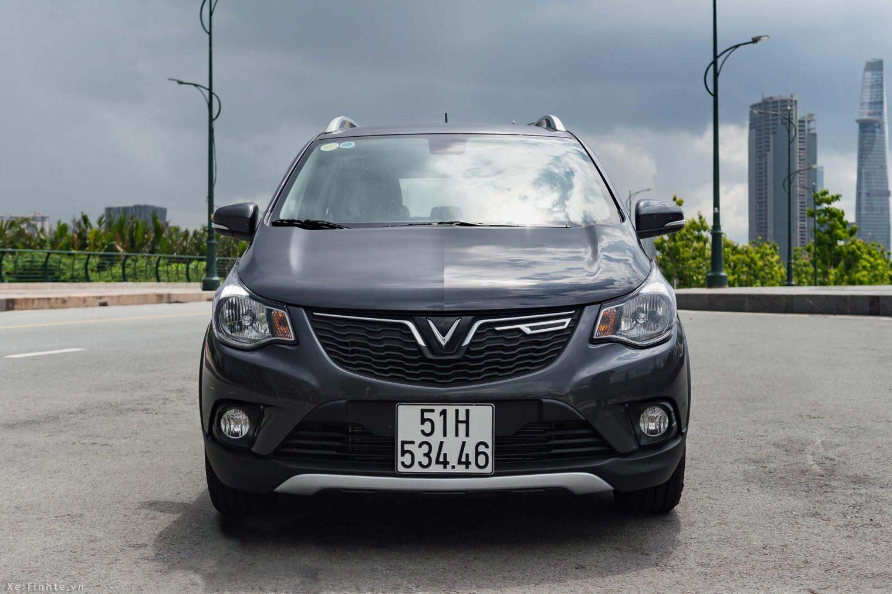

***Hiện tại Vinfast Fadil đang cung cấp cho Khách Hàng 3 phiên bản lựa chọn như sau (Giá Mới) :***

* *Vinfast Fadil tiêu chuẩn : 425.000.000 VNĐ (Giá niêm yết mới)*
* *Vinfast Fadil nâng cao : 459.000.000 VNĐ (Giá niêm yết mới)*
* *Vinfast Fadil cao cấp : 499.000.000 VNĐ (Giá niêm yết mới)*

***GIÁ XE VINFAST FADIL ƯU ĐÃI ĐẶC BIỆT***

***Chương trình áp dụng khi khách hàng thanh toán trả thẳng (Giảm ngay trực tiếp 10% giá trị xe)***

* *Vinfast Fadil tiêu chuẩn : 363.375.000 VNĐ*
* *Vinfast Fadil nâng cao : 392.445.000 VNĐ*
* *Vinfast Fadil cao cấp : 426.645.000 VNĐ*

***Chương trình áp dụng khi khách hàng thanh toán trả góp (Hỗ trợ miễn lãi suất trong 2 năm đầu, lãi suất từ năm thứ 3 không quá 10.5%)***

Ví dụ : Quý khách hàng muốn mua Vinfast Fadil tiêu chuẩn. Giá niêm yết của xe là : 425.000.000 VNĐ  
– Quý khách hàng sẽ vay trên giá : 425.000.000 VNĐ, và sẽ chi trả trước tối thiểu 30% giá trị xe là : 127.500.000 VNĐ  
Để xe ra biển, Quý khách hàng cần chi trả thêm chi phí lăn bánh. Vui lòng liên hệ hotline để được báo giá cụ thể

**Quý khách vui lòng liên hệ hotline để được tư vấn cụ thể về giá xe và các chương trình khuyến mại.**

***Ngoài ra khách hàng có xe cũ có thể tham dự chương trình “Đổi cũ lấy mới – Lên đời xe sang”, khi hoàn thiện thủ tục Khách hàng sẽ được hoàn lại 10.000.000 VNĐ.***

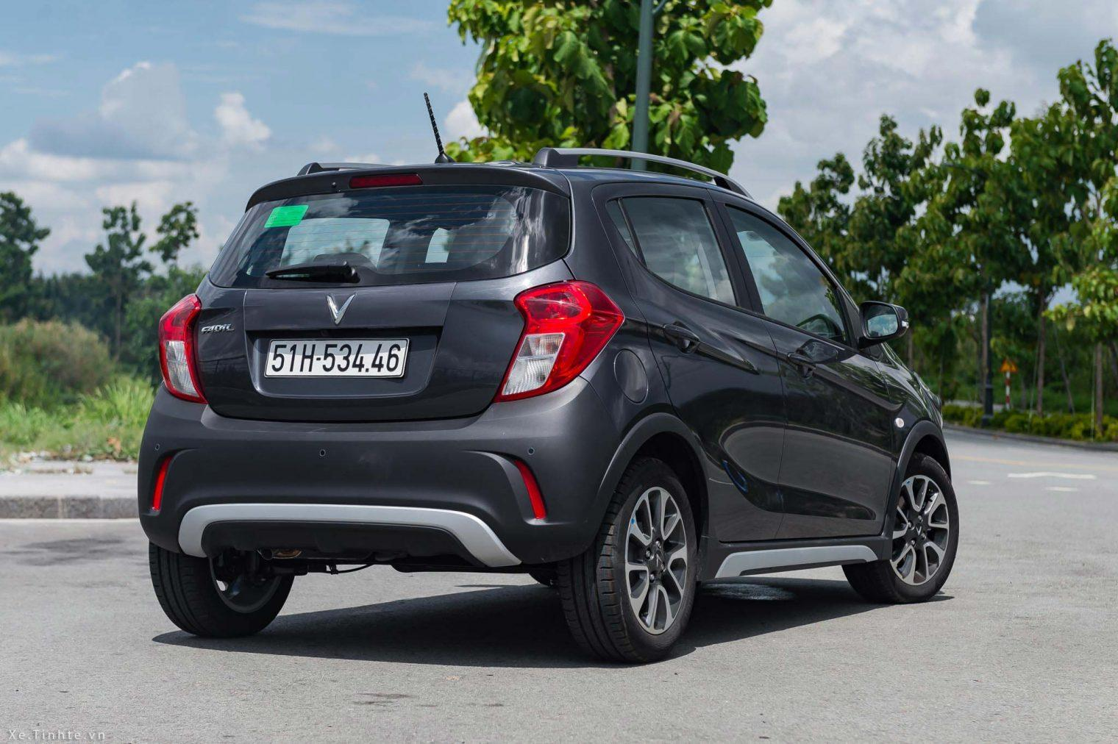

**THÔNG SỐ VINFAST FADIL**

|  |  |
| --- | --- |
| Tên xe | VinFast Fadil |
| Phiên bản | Fadil Standard (tiêu chuẩn)/ Plus (nâng cao) |
| Số chỗ ngồi | 05 |
| Kiểu xe | Hatchback |
| Xuất xứ | Lắp ráp trong nước |
| Kích thước tổng thể DxRxC | 3676 x 1632 x 1495 mm |
| Chiều dài cơ sở | 2385 mm |
| Động cơ | Xăng 1.4L 4 xy lanh thẳng hàng |
| Công suất tối đa | 98 mã lực tại 6200 vòng/phút |
| Mô men xoắn cực đại | 128 Nm tại 4400 vòng/phút |
| Hộp số | Vô cấp CVT |
| Hệ dẫn động | Cầu trước |
| Treo trước/sau | Macpherson/phụ thuộc, kiểu dằm xoắn |
| Phanh trước/sau | Đĩa/tang trống |
| Tay lái trợ lực | Điện |
| Khoảng sáng gầm xe | 150 mm |
| Cỡ lốp | 185/55R15 |

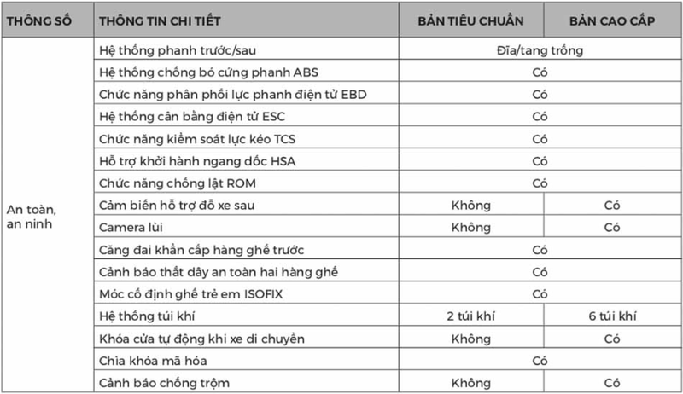

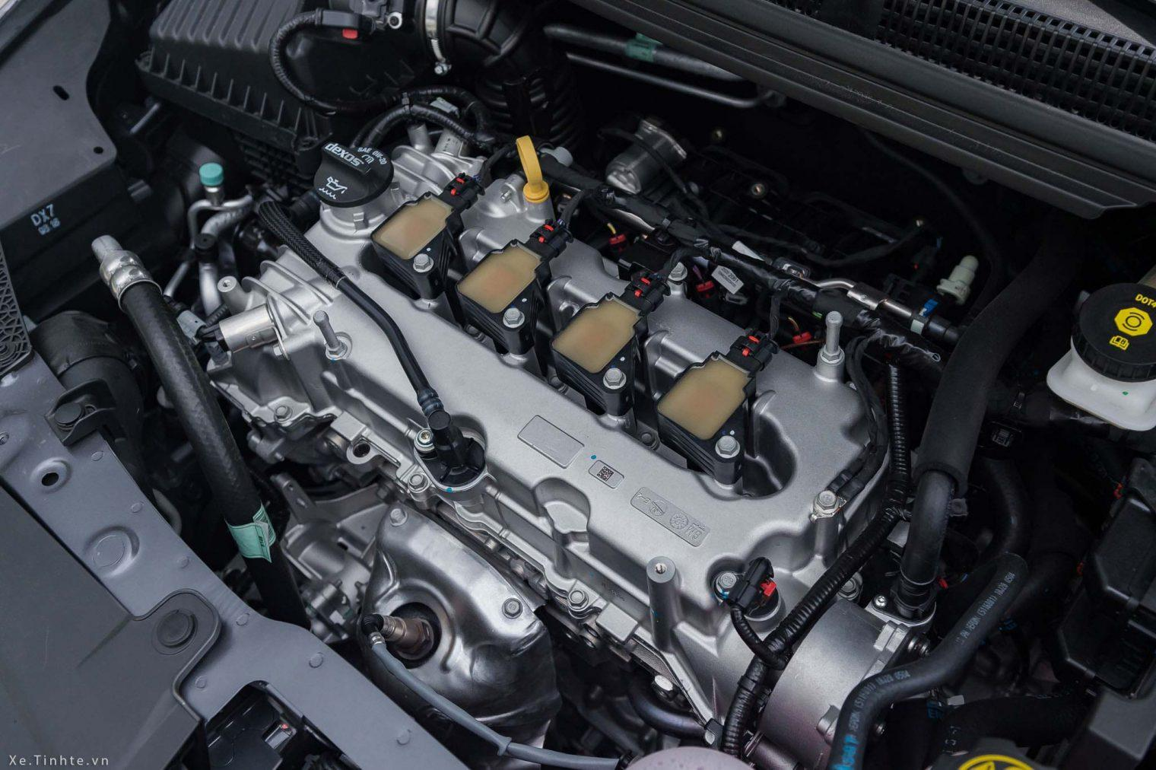

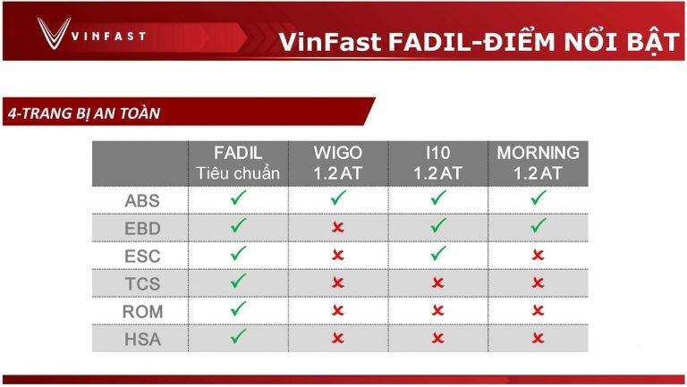

| **MẪU XE** | **GIÁ BÁN LẺ** |
| --- | --- |
| VINFAST FADIL Tiêu Chuẩn | 382.500.000 VNĐ |
| VINFAST FADIL Nâng Cao | 413.100.000 VNĐ |
| VINFAST FADIL Cao Cấp | 449.100.000 VNĐ |

1. **Kia Morning:**

Kia Morning 2021 được lắp ráp và phân phối bởi THACO Trường Hải với 2 phiên bản GT-Line và X-Line.

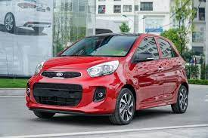

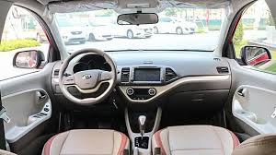

Ưu điểm

-Ngoại hình đổi mới thể thao và sắc nét hơn

-Nội thất được đầu tư nhiều, cho cảm giác cao cấp hơn so với mặt bằng chung các xe hạng A

-Trang bị hiện đại hàng đầu phân khúc

-Động cơ đáp ứng sức mạnh tốt khi đi phố

-Vận hành ổn định, đằm chắc ở dải tốc dưới 100 km/h

-Trang bị an toàn có thêm cân bằng điện tử & khởi hành ngang dốc

-Nhỏ gọn, linh hoạt, là một mẫu xe cỡ nhỏ đô thị tốt

Nhược điểm

-Không gian hàng ghế sau không rộng bằng một số đối thủ

-Khả năng cách âm chưa tốt

Kích thước:

-Kích thước Kia Morning 2021 có sự tinh chỉnh. Trong đó đáng chú ý nhất là chiều dài cơ sở từ 2.385 mm tăng lên 2.400 mm. Chiều cao giảm từ 1.490 mm còn 1.485 mm. Các thông số kích thước còn lại vẫn giữ nguyên.

|  |  |  |  |  |
| --- | --- | --- | --- | --- |
| **Kích thước Morning** | | | | |
| Dài x rộng x cao (mm) | | | 3.595 x 1.595 x 1.485 | |
| Chiều dài cơ sở (mm) | | | 2.400 | |
| Bán kính quay đầu (m) | | | 4,7 | |
| **Thông số** | **GT-LINE** | **X-LINE** | |
| Đèn pha | Halogen Projector | | |
| Đèn sương mù | Halogen Projector | | |
| Đèn LED chạy ban ngày | ● | | |
| Cụm đèn hậu LED | ● | | |
| Đèn tự động bật/tắt | ● | | |
| Gương chiếu hậu chỉnh điện | Sấy/Gập điện | | |
| Tay lái bọc da | ● | | |
| Audio | AVN 8’’ - 6 loa | | |
| Điều hòa | Tự động | | |
| Bệ tỳ tay trung tâm | ● | | |
| Kính cửa chỉnh điện | Tự động cửa lái | | |
| Đèn trang điểm | ● | | |
| Áo ghế da | Da 2 tone | | |
| Ghế tài chỉnh cơ | 6 hướng | | |
| Nút nhấn khởi động | ● | | |
| Móc ghế trẻ em ISO - FIX | ● | | |

## Thông số kỹ thuật xe Kia Morning 2021 có nhiều điểm khác biệt trước do bản nâng cấp lần này chỉ còn 2 lựa chọn và giá xe cũng được chốt ở mức cao hơn bản tiền nhiệm.

Tháng 4/2007, Kia lần đầu giới thiệu với người tiêu dùng Việt mẫu xe hạng A nhập khẩu từ Hàn Quốc có tên gọi Kia Picanto. Tháng 1/2008, xe đổi tên thành Kia New Morning và chuyển sang lắp ráp trong nước.

Kể từ đó, [Kia Morning](https://oto.com.vn/mua-ban-xe-kia-morning) được bán tại Việt Nam với 7 phiên bản, giá từ 290 triệu đồng. Tháng 7/2019, nhà phân phối chính thức xe Kia tại Việt Nam - Thaco đã loại bớt 3 phiên bản để dồn lực cho 4 phiên bản bán chạy còn lại.

Giữa tháng 11/2020, Thaco âm thầm ra mắt Kia Morning 2021. Theo [tin tức ô tô](https://oto.com.vn/tin-tuc)mới cập nhật, đây là phiên bản nâng cấp giữa chu kỳ của chiếc Kia Morning thế hệ thứ 3 đã giới thiệu toàn cầu vào năm 2017.

Ở lần nâng cấp này, Kia Morning 2021 không còn là mẫu xe có giá khởi điểm thấp nhất phân khúc khi chọn mức giá tương đương Honda Brio hoặc VinFast Fadil và số phiên bản cũng được tinh giản, chỉ còn 2 phiên bản X-Line và GT-Line.

|  |  |
| --- | --- |
| **Phiên bản** | **Giá xe (triệu đồng)** |
| Morning X-Line | 439 |
| Morning GT-Line |

Trên đây chỉ là giá niêm yết, nếu muốn trở thành chủ nhân thực sự của chiếc [xe hơi](https://oto.com.vn/) này, bạn phải chi thêm một khoản tiền cho các loại thuế, phí bao gồm: phí trước bạ (10 - 12% tùy tỉnh thành), phí đăng ký biển số, phí bảo trì đường bộ, phí đăng kiểm, bảo hiểm trách nhiệm dân sự bắt buộc,....

Nhưng trước khi nghĩ đến chuyện đảm bảo tài chính mua xe, mời các bạn tham khảo bảng thông số kỹ thuật để có sự đánh giá khách quan về mẫu xe này:

Những điểm nhấn mới ở ngoại thất là: Lưới tản nhiệt mũi hổ quen thuộc nhưng đã được cải tiến theo hướng sắc nét hơn. Bản GT-Line sở hữu đường chỉ đỏ tôn lên nét thể thao, trẻ trung. bản X-Line là chi tiết mạ bạc mang lại cảm nhận cứng cáp cho xe.

Đáng tiếc, Kia vẫn tận dụng cụm đèn pha, đèn sương mù Halogen Projector. Bù lại, xe tích hợp thêm đèn LED định vị ban ngày, đèn hậu LED góc cạnh. Một số tính năng xuất hiện trên xe gồm: Tự động bật/tắt, gương chiếu hậu chỉnh điện tích hợp cùng tính năng sấy.

|  |  |  |
| --- | --- | --- |
| Thông số | GT-LINE | X-LINE |
| Đèn pha | Halogen Projector | |
| Đèn sương mù | Halogen Projector | |
| Đèn LED chạy ban ngày | ● | |
| Cụm đèn hậu LED | ● | |
| Đèn tự động bật/tắt | ● | |
| Gương chiếu hậu chỉnh điện | Sấy/Gập điện | |

## **Thông số kỹ thuật xe Kia Morning 2021: Nội thất**

Điểm ấn tượng nhất khi tiếp xúc với khoang nội thất của xe là chiếc màn hình cảm ứng 8 inch đặt nổi trên bảng táp-lô. Chi tiết này rất giống cách thể hiện trên xe Cerato. Ngoài ra, xe còn trang bị 6 loa âm thanh nhằm đảm bảo đầy đủ tính năng giải trí.

Kia Morning 2021 sở hữu vô lăng bọc da với những đường chỉ khẩu bổi bật (bản GT-Line). Cả hai phiên bản đều sử dụng động hồ thông tin phía sau kết hợp với màn hình LCD 4,2 inch.

Ghế ngồi bên trong xe bọc da. Riêng bản GT-Line có thêm đường viền và chỉ khâu màu đỏ. Bản X-Line có đường chỉ khâu màu xanh lá. Ghế ngồi trên xe đều chỉnh tay 6 hướng. Khoang hành lý có dung tích 255L và có thể mở rộng lên 1.010L khi hàng ghế thứ 2 được gập xuống.

|  |  |  |
| --- | --- | --- |
| Thông số | GT-LINE | X-LINE |
| Tay lái bọc da | ● | |
| Audio | AVN 8’’ - 6 loa | |
| Điều hòa | Tự động | |
| Bệ tỳ tay trung tâm | ● | |
| Kính cửa chỉnh điện | Tự động cửa lái | |
| Đèn trang điểm | ● | |
| Áo ghế da | Da 2 tone | |
| Ghế tài chỉnh cơ | 6 hướng | |
| Nút nhấn khởi động | ● | |
| Móc ghế trẻ em ISO - FIX | ● | |

## **Thông số kỹ thuật xe Kia Morning 2021: Trang bị an toàn**

Kia Morning 2021 sở hữu một số trang bị an toàn cơ bản như: 2 túi khí, hệ thống chống bó cứng phanh ABS, ESC + HAC, cảm biến lùi, camera sau,..

|  |  |  |
| --- | --- | --- |
| Thông số | GT-LINE | X-LINE |
| Hệ thống chống bó cứng phanh ABS | ● | |
| ESC + HAC | ● | |
| Túi khí | 2 | |
| Cảm biến lùi | ● | |
| Camera sau | ● | |

## **Thông số kỹ thuật xe Kia Morning 2021: Động cơ**

"Trái tim" của xe là khối động cơ xăng, dung tích 1.25L, sản sinh công suất tối đa 83 mã lực. Khối động cơ này kết hợp với hộp số tự động 4 cấp cùng hệ dẫn động cầu trước.

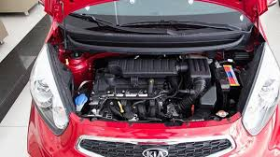

|  |  |  |
| --- | --- | --- |
| Thông số | Morning Standard MT | Morning Standard |
| Động cơ | Xăng, 1.25L - 83 Hp | |
| Hộp số | 4AT | |
| Mâm xe | Mâm đúc 15’’ | |
| Thể tích cốp sau | 255L | |

Từ những thông tin cơ bản do nhà sản xuất cung cấp, rất khó có thể khẳng định Kia Morning có đủ lực cạnh tranh sòng phẳng với hai đối thủ đầu bảng là Hyundai Grand i10 và VinFast Fadil bởi phiên bản nâng cấp đã không còn lợi thế về giá và ít phiên bản lựa chọn hơn trước.

|  |  |
| --- | --- |
| **Kia Morning** | **Niêm yết** |
| GT-Line | 439 triệu |
| X-Line | 439 triệu |
| Standard MT | 304 triệu |
| Standard AT | 329 triệu |
| Deluxe | 349 triệu |
| Luxury | 383 triệu |  |  |  |